五年级数学上册
《不规则图形周长》易错重难点

长方形周长=(长+宽)×2
正方形周长=边长×4

1.下图是一座楼房的平面图，求这个图的周长。
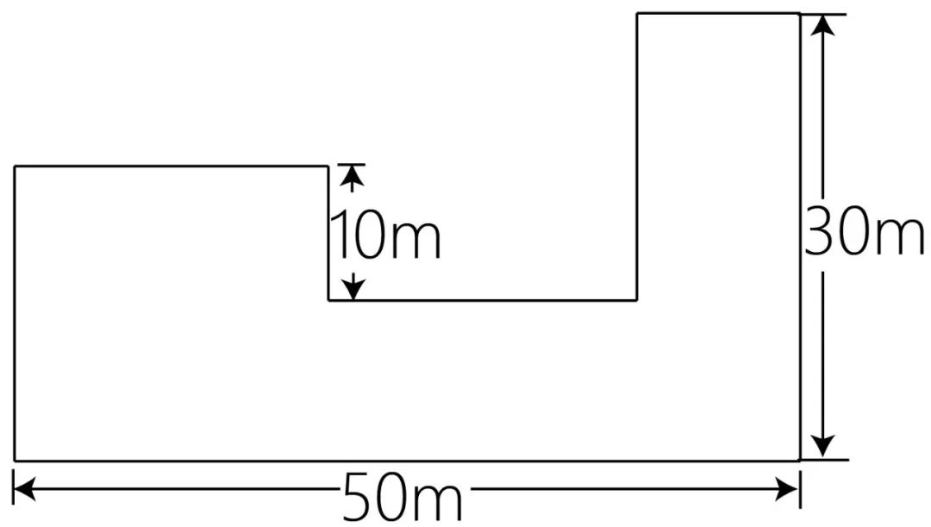
分析图形：分为横线和竖线
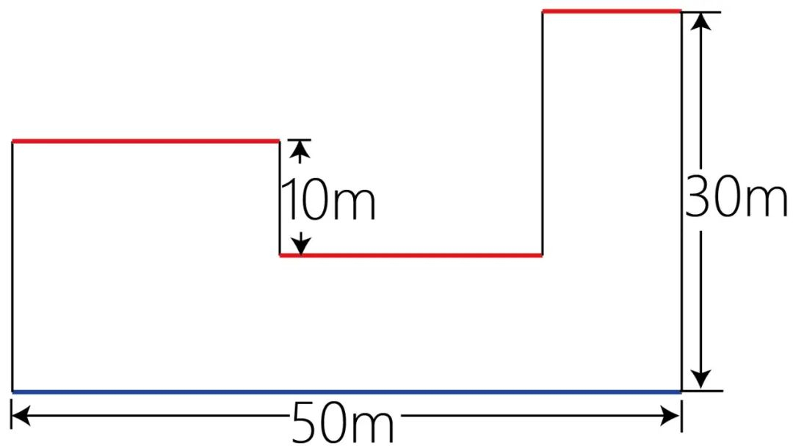
如上图，三条红色的横线正好与蓝色的横线一样长
所有横线共50+50=100cm
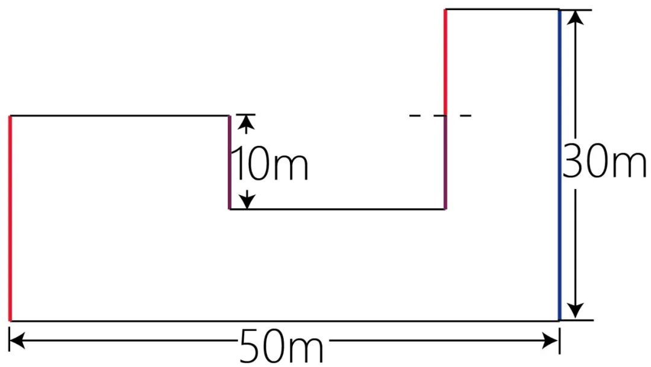
如上图，两根红色的竖线正好与蓝色的竖线一样长，也是30cm
两根紫色的竖线共10+10=20cm
所有竖线共30+30+20=80cm
周长=横线+竖线=100+80=180cm
因此，这个图的周长是180cm。

2.用四个完全一样的长方形和一个小正方形，拼成一个周长是48dm的大正方形（如图），求每个长方形的周长。
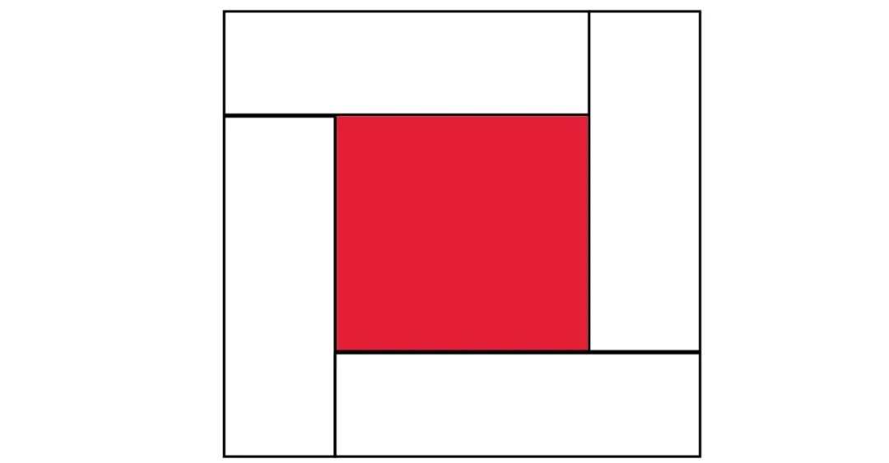
倒推法：求长方形的周长
需要知道长方形的长和宽，或者长+宽的和
已知大正方形的周长：48dm
推出大正方形边长：48÷4=12dm
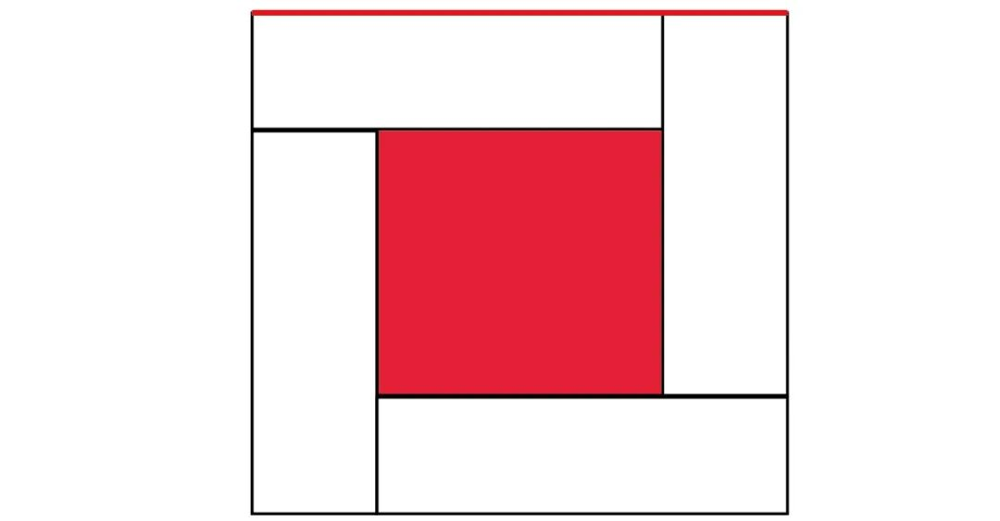
观察上图，大正方形边长，恰是长方形的长+宽的和
长方形周长=(长+宽)×2
则图中长方形的周长为12×2=24dm
因此，每个长方形的周长是24dm。

3.用一个长8cm、宽4cm的长方形和七个边长是4cm的正方形，拼成一个大正方形，拼成的大正方形的周长是多少？
已知条件：长方形1个，正方形7个
长方形的长是宽的2倍
正方形的边长=长方形的宽
根据以上信息画出图形
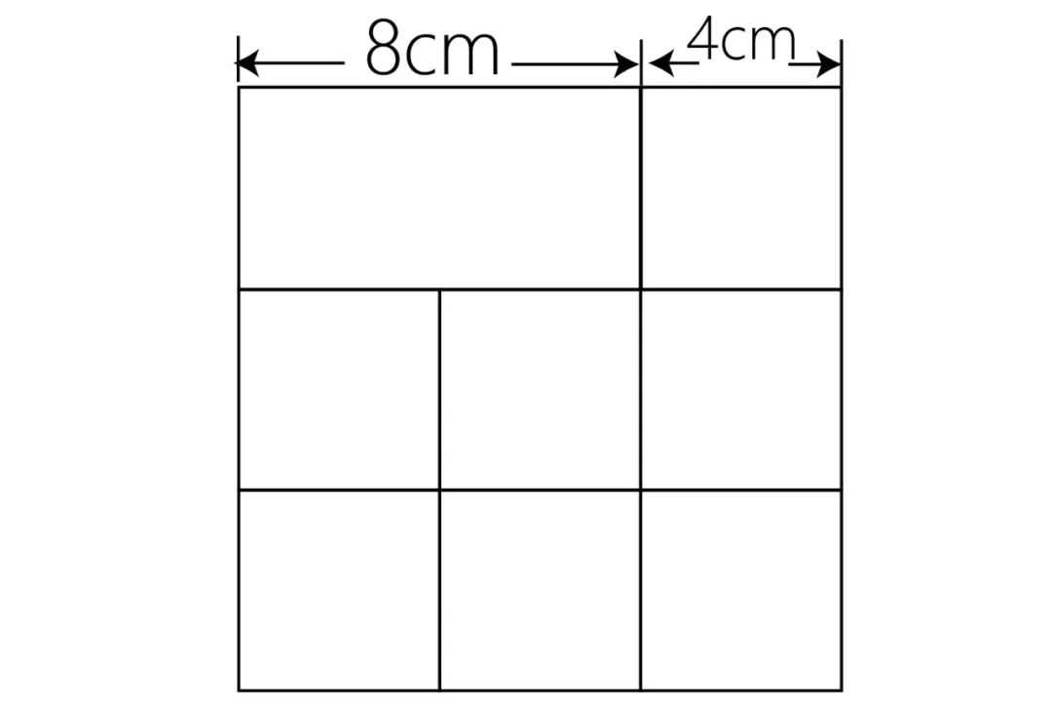
由上图可知，大正方形的边长为8+4=12cm
大正方形的周长 12×4=48cm
因此，大正方形的周长是48cm。

4.一个正方形，边长减少5cm,则面积减少65cm²,求原正方形的周长。
画图如下
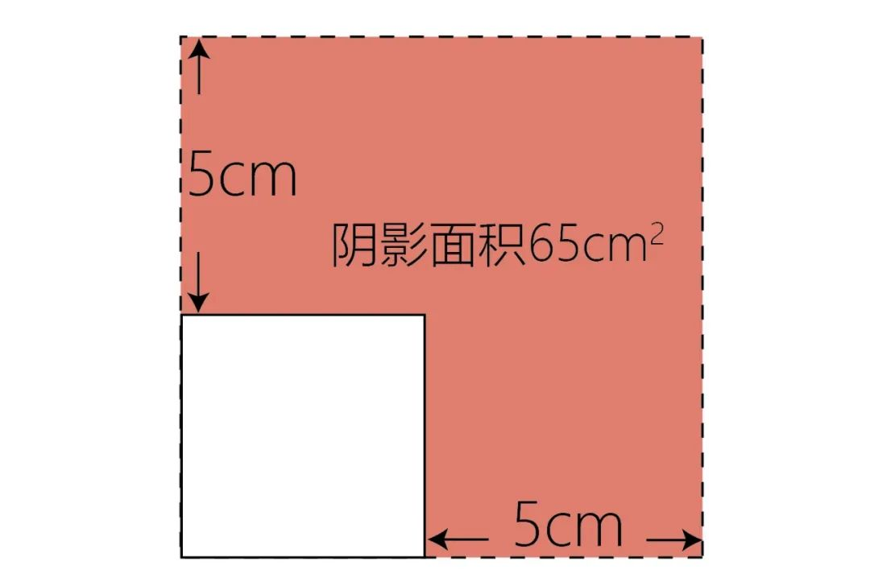
分割阴影部分为三部分
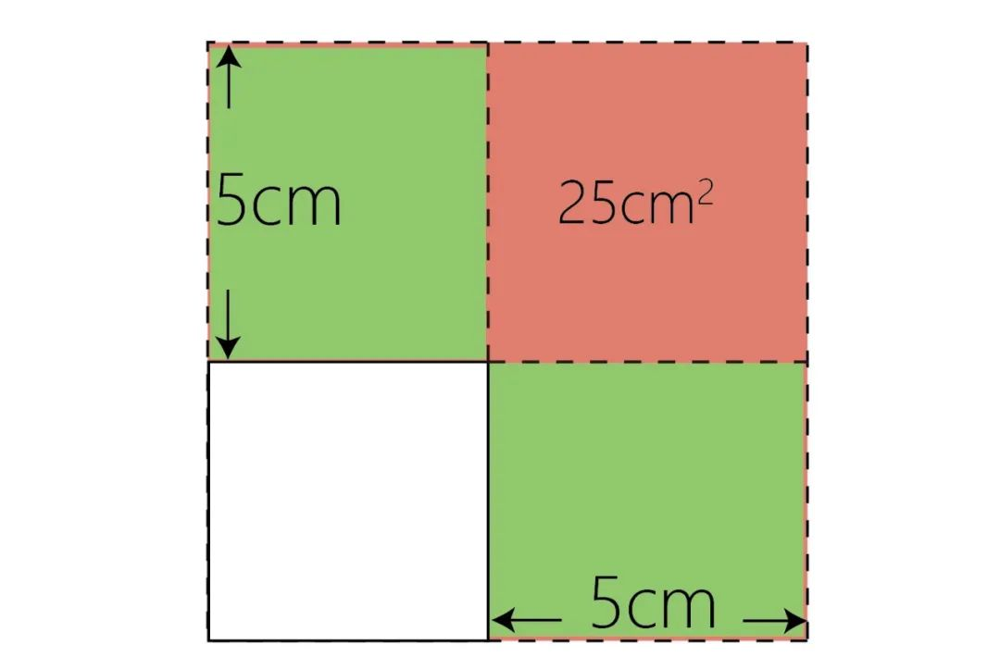
中间的正方形面积是5×5=25cm²
再观察剩下两个阴影部分
可知，两个绿色阴影部分面积相同
（65-25)÷2=20cm²
绿色阴影部分宽为 20÷5=4cm
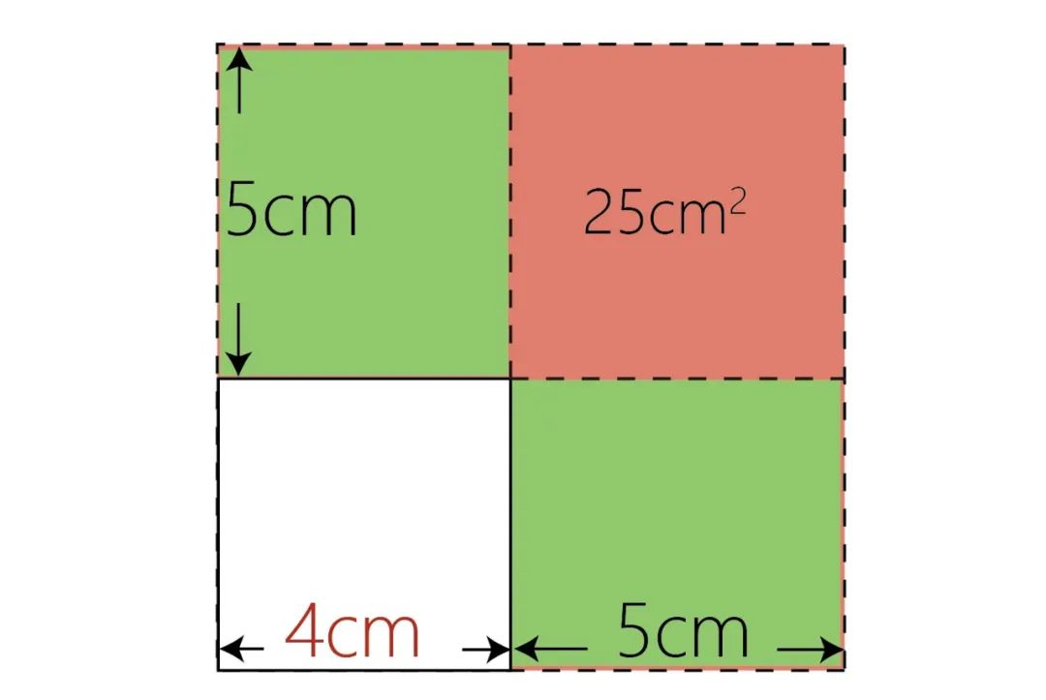
如上图，原正方形边长 4+5=9cm
原正方形周长 9×4=36cm
因此，原正方形的周长是36cm。

5.用同样的长方形瓷砖，在一盆盆景的周围镶成大正方形的边框，边框的周长是264cm,里面小正方形的面积是900cm²,求每块瓷砖的面积。
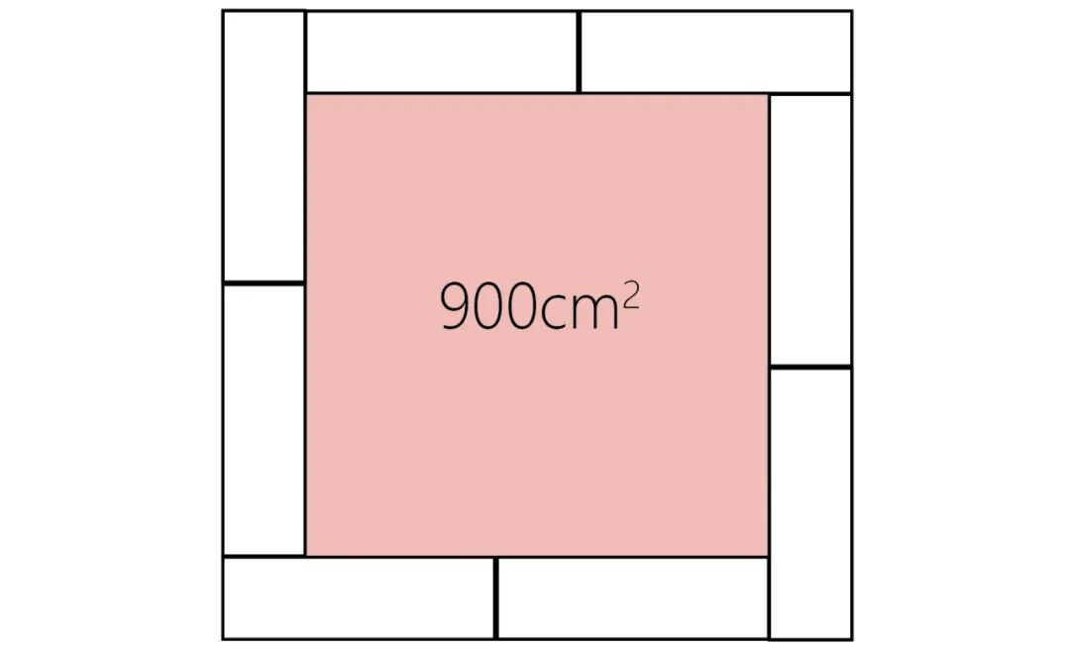
由30×30=900
可知小正方形的边长为30cm
已知大正方形的周长 264cm
大正方形的边长 264÷4=66cm
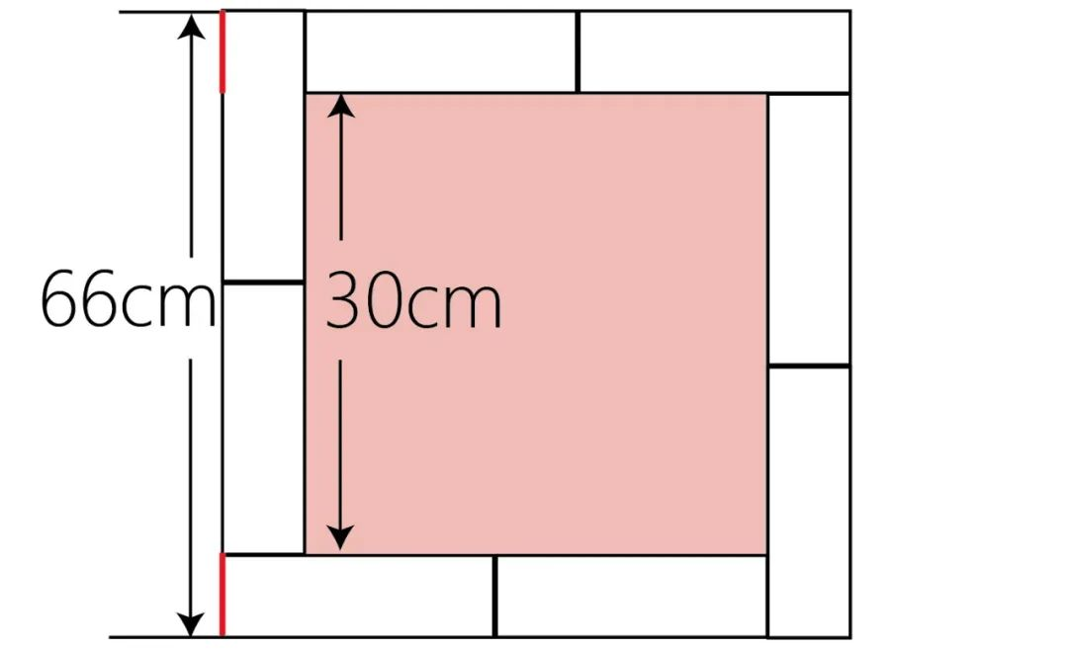
观察上图，可知大、小正方形的边长差，正是两个小长方形的宽(红线部分)
则长方形的宽=(66-30)÷2=18cm
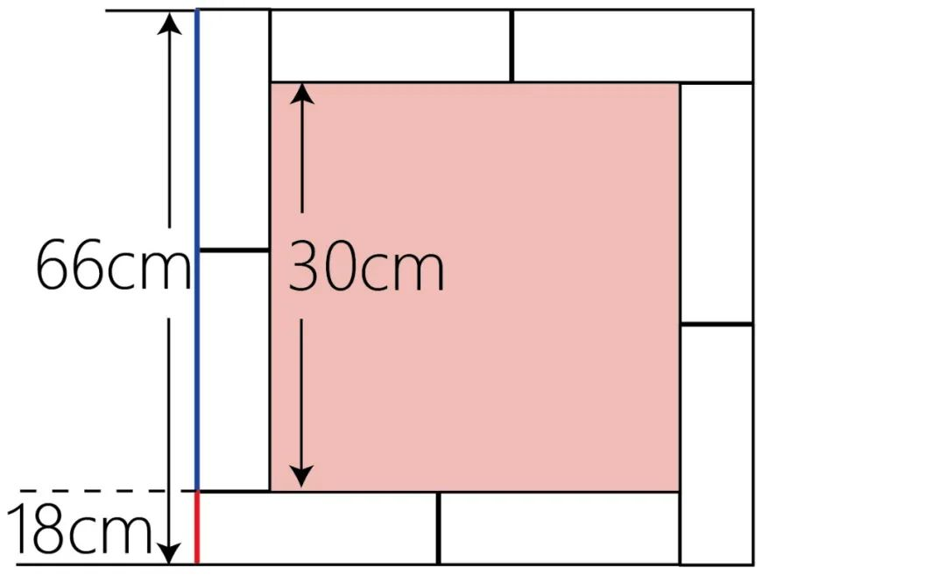
如上图，蓝线部分为两个长方形的长
蓝线部分长度为 66-18=48cm
一个长方形的长为 48÷2=24cm
长方形的面积是 24×18=432cm²
因此，每块瓷砖的面积是432cm²。

